発達の様子 ① | 発達の様子 ③
首がすわる | あやすと笑う
寝返り | おもちゃに手を伸ばす
お座り | 人の顔を見て声を出す
はいはい  はい方 よつばい・シャフリング・その他（ ） | 人見知りをする
はいはい  はい方 よつばい・シャフリング・その他（ ） | まねをする
つかまり立ち | 指先で小さいものをつまむ
一人歩き | 指さしをする
一人で走る | 意味のある単語を話す
スキップをする | 簡単な言葉を理解している  （○○をちょうだい、ゴミをすてて等）
両足跳びができる | 簡単な言葉を理解している  （○○をちょうだい、ゴミをすてて等）
一人で階段をのぼる | ２語文を話す
片足とび(ケンケン)ができる 歳 ヶ月 | 物の大小がわかる
発達の様子 ② | 自分の名前が言える
栄養 母乳 混合 人工 | 衣服のボタンかけができる
離乳 | 友だちと遊ぶ
歯の生え始め
排尿の自立
排便の自立

歳 ヶ月
歳 ヶ月
歳 ヶ月
歳 ヶ月
歳 ヶ月
歳 ヶ月
歳 ヶ月
歳 ヶ月
歳 ヶ月
歳 ヶ月
歳 ヶ月
歳 ヶ月
歳 ヶ月
歳 ヶ月
歳 ヶ月
歳 ヶ月
歳 ヶ月
歳 ヶ月
歳 ヶ月
歳 ヶ月
歳 ヶ月
歳 ヶ月
歳 ヶ月
歳 ヶ月
歳 ヶ月
歳 ヶ月
歳 ヶ月
歳 ヶ月

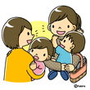

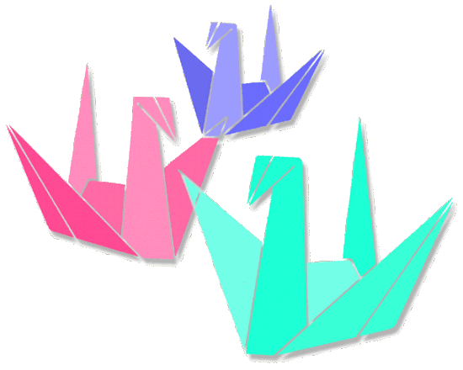

－ 7 －

